
Сайт поиска работы №1 в Украине
Резюме от 10 февраля 2018

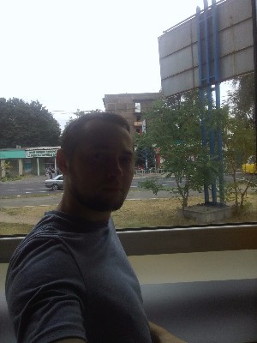
Абрамов Руслан

Мерчендайзер, продавец-консультант, оператор, менеджер, от 6500 грн/мес., полная занятость, неполная занятость, удаленная работа

Дата рождения: 20 августа 1992 (25 лет)
Город: Мариуполь
Адрес: улица Панфилова дом 4
Телефон: 380684730554 Skipe - pycjiah6661
Эл. почта: 8888abramov8888@gmail.com

Опыт работы

Менеджер
с 08.2016 по 06.2017 (10 месяцев)
Ресторан фас-фуд "Крыла" (Продажа готовой продукции, обслуживание людей)
Выполнения требования начальства, разрешение конфликтных ситуация с гостем, проверка качества выдаваемой продукции гостю, проверять работу сотрудников, делать закупку товара на ресторана, проведение инвентаризации, быстро устранять поломку оборудования.

Повар
с 06.2016 по 08.2016 (2 месяца)
Ресторан фас-фуд "Крыла" (Продажа готовой продукции, обслуживание людей)
Собирать бургеры

Образование

Неоконченное высшее
с 09.2011 по 07.2014
Пгту, Металлургия, Мариуполь.

Профессиональные навыки
Навыки работы с компьютером
Уверенный пользователь интернета и ПК
Пк – средний, использую в настоящее время, 5 лет опыта.
Готов для любой работы, обучаем, желание учится чему-то новому.
 Резюме размещено по адресу: www.work.ua/resumes/4545488

